Проект 2. «Новый бизнес» (AI-платформа подбора локаций)
1. Описание проблемы
Решения об открытии торговых/сервисных точек часто принимаются «на глаз»: переоценка трафика, недоучёт конкуренции и платёжеспособности района, игнорирование каннибализации сети. Банковский риск-скоринг МСБ почти не учитывает микро-локацию, что ведёт к ошибкам, простоям и дефолтам. Консалтинг по каждому кейсу - долго и дорого; внутренние Excel-модели сетей не масштабируются и быстро устаревают.
2. Идея сервиса
Ключевая идея
AI/ML-платформа site selection: интегральный скоринг локации по категории бизнеса, прогноз выручки/EBITDA и точки безубыточности, оценка каннибализации и «белых пятен», объяснимость прогнозов и готовые отчёты/дашборды для разных стейкхолдеров (банки, предприниматели/франчайзи, сети, девелоперы, муниципалитеты).
Решение проблемы
- Скоринг локации (градиентные бустинги/геопризнаки) с адаптацией под категории: продуктовый, кофейня, HoReCa, салон, автосервис, школа/детсад и др.
- Прогноз выручки/EBITDA и break-even (регрессии, spatio-temporal модели).
- Каннибализация и белые пятна (пространственные модели конкуренции, гравитационные/Huff-модели, «what-if» симулятор).
- NLP по отзывам конкурентов (качество сервиса, цены, ассортимент) - как фактор скоринга.
- Explainable AI: причины балла/прогноза для защиты на кредитном/инвесткомитете.
- LLM-резюме отчёта: мемо «на одной странице».
- API/дашборды: массовый скоринг заявок, heatmap потенциала, чек-листы по категориям.
- MLOps: регулярное дообучение по факту продаж/закрытий, мониторинг дрейфа.
3. Участники сервиса
- Предприниматели/инвесторы/франчайзи: выбирают место и оценивают P&L/окупаемость. Выгода - меньше ошибок и быстрее «go/no-go».
- Сети (ритейл/HoReCa/услуги): оптимизируют карту точек, сокращают каннибализацию, выстраивают стандартизированный отбор франчайзи.
- Банки/фонды: учитывают риск микро-локации в кредитных решениях и уменьшают NPL.
- Девелоперы/арендодатели: подбирают якорных арендаторов, обосновывают ставки, повышают заполняемость.
- Муниципалитеты/АИ: устраняют дисбалансы услуг по районам.
4. Процессы и их описание
AS IS (как сейчас)
- «Полевой» осмотр и ручные подсчёты трафика, заметки/фото.
- Разрозненные отчёты брокеров/риэлторов, данные ТЦ.
- Внутренние Excel-модели без внешних данных; тяжело поддерживать и переносить между городами.
- Для банков - классический скоринг заёмщика без учёта микро-локации.
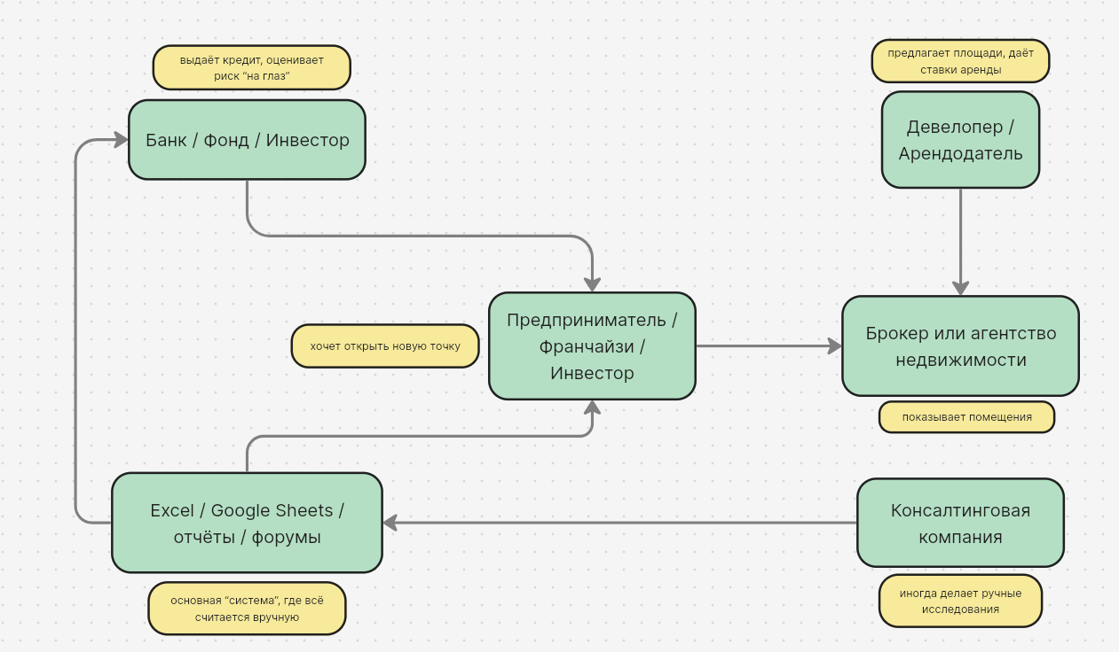
TO BE (как будет)
- Пользователь задаёт категорию бизнеса и параметры (площадь/формат/ценовой сегмент).
- Платформа подгружает демографию/доходы, POI/конкурентов, мобильность/транспортную доступность, арендные ставки/вакантность, финансовые прокси (агрегаты эквайринга/чеки - где доступны по партнёрствам), онлайн-сигналы спроса и историки клиента.
- ML-ядро считает скоринг локации, прогнозирует выручку/EBITDA/break-even, оценивает каннибализацию и показывает heatmap потенциала.
- Explainable-модуль объясняет вклад факторов; LLM делает краткое резюме.
- Пользователь генерирует отчёт (для банка/совета директоров) или массово скорит в API.
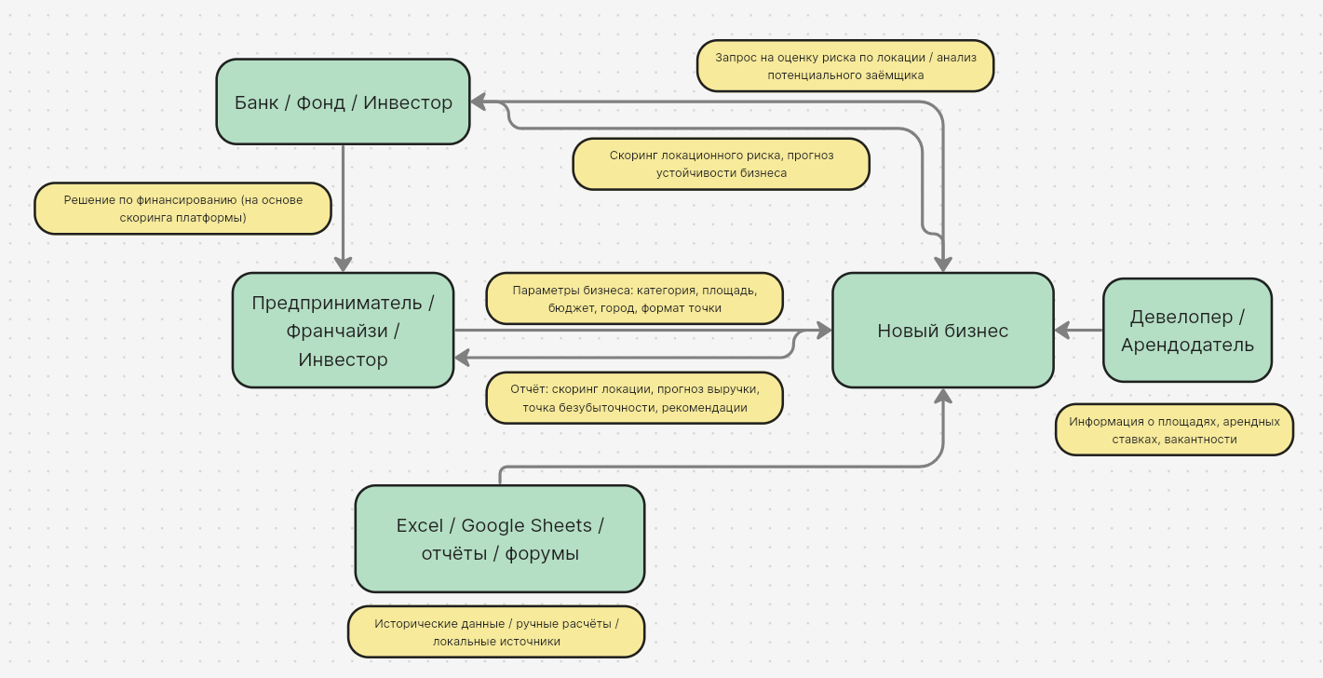
Источники данных (на которых строим оценку)
- Демография/доходы (официальная статистика, прогнозы застройки);
- Коммерческая среда/POI (реестры/карты, плотность и категории конкурентов);
- Мобильность/трафик (пешеходные потоки, доступность, парковки);
- Экономика локаций (ставки аренды, вакантность, якоря, офисные/жилые кластеры);
- Финансовые прокси (обезличенные обороты/чеки - по партнёрствам);
- Онлайн-сигналы спроса (поиск/соцмедиа, отзывы/рейтинги конкурентов);
- Данные клиента (P&L точек, открытия/закрытия) - для обучения/валидации.
Общая логика
Платформа «Новый бизнес» — это комплексная AI-система, которая автоматически оценивает целесообразность открытия торговой или сервисной точки.
Внутри неё происходит полный цикл обработки данных:
от сбора внешних источников → до обучения моделей → выдачи отчётов и прогнозов пользователям.
Главный принцип работы — end-to-end-pipeline:
все данные проходят через цепочку модулей, которые очищают, анализируют и превращают цифры в понятные бизнес-решения.

Внутреннее устройство
A1. Data Collector — Модуль сбора данных
🔹 Функция: сбор всех исходных данных из разных источников.
Платформа автоматически подключается к API и открытым реестрам:
- демография (численность, возраст, доходы, миграция),
- трафик (мобильность, транспортная доступность, парковки),
- конкуренты и POI (кофейни, аптеки, магазины),
- арендные ставки и вакантность,
- онлайн-сигналы спроса (поисковые запросы, соцсети),
- финансовые прокси (агрегированные чеки, эквайринг, статистика оборотов).
A2. Data Lake / Preprocessing — Хранилище и очистка
🔹 Функция: подготовка данных к анализу.
Все входящие данные поступают в Data Lake, где:
- удаляются дубликаты и шум,
- нормализуются форматы (м², руб/мес, %, индекс трафика),
- добавляются геокоординаты и индексы локаций,
- строятся агрегированные признаки (например: плотность кофеен на км², средний доход в радиусе 500 м).

A3. ML Core — Машинное ядро (AI-модели)
🔹 Сердце платформы, где строятся прогнозы и рейтинги.
Включает набор моделей:
- Скоринг успешности локации — градиентные бустинги, табличные модели.
- Прогноз выручки и EBITDA — регрессии и spatio-temporal модели.
- Анализ каннибализации — Huff-модели, пространственные конкуренты.
- Поиск белых пятен — выделение районов с дефицитом определённого бизнеса.

A4. Explainable AI Layer — Модуль объяснимости моделей
🔹 Функция: расшифровка того, почему модель поставила именно такой балл.
Использует методы SHAP и feature importance.
Показывает:
- какие факторы влияли на прогноз,
- насколько каждый фактор улучшал или ухудшал оценку (например: “низкий поток −25%”, “низкая аренда +15%”).

A5. NLP Engine — Модуль анализа отзывов
🔹 Функция: анализ открытых отзывов о конкурентах (Google Maps, 2ГИС, Yandex).
- Собирает тексты и рейтинги,
- выделяет ключевые темы (цена, сервис, ассортимент),
- строит индекс удовлетворённости района.

A6. Dashboard & API Layer — Интерфейс и дашборды
🔹 Это “лицо” платформы.
Создаёт визуальные отчёты и heatmap-карты, которые пользователь видит в личном кабинете или получает через API.
Функции:
- интерактивные карты с цветовой зоной потенциала,
- таблицы по факторам (аренда, конкуренты, демография),
- PDF-отчёты и one-page summary (для банков, инвесторов),
- API для интеграции в CRM/внутренние системы.

A7. MLOps / Feedback Loop — Контур самообучения
🔹 Функция: контроль качества моделей и переобучение.
- Получает фактические результаты (реальная выручка, успех/провал точки);
- сравнивает их с прогнозами;
- обновляет веса и переобучает модели для повышения точности.
5. Реклама и маркетинг
Целевые сегменты: МСБ и франчайзи в быстрых категориях (кафе/кофейни/сервисы), банки и фонды с программами МСБ, федеральные/региональные сети, девелоперы ТЦ/стрит-ритейла.
Каналы: пилоты с сетями и банками; кейс-исследования «до/после»; партнёрства с девелоперами; отраслевые конференции; API-интеграции в CRM/кредитные пайплайны; PR про «объяснимый скоринг локаций».
Долгосрочность: платформа «врастает» в процесс отбора локаций, дополняется новыми городами/категориями, переобучается по факту продаж.
Главный конкурент: ручная разработка «под проект» (консалтинг/аналитические департаменты); преимущества платформы - скорость, масштабируемость, сопоставимость между городами/категориями, explainability.
Метрики успеха (MVP/пилот)
- Точность прогноза выручки/класса успешности: MAPE ≤ 20% или AUC ≥ 0.75 (hold-out клиента).
- –15…25% NPL (90+) у банков по проектам с высоким баллом локации.
- Время оценки заявки: с недель - до часов/минут.
- Доля успешных открытий (12-18 мес. выше порога EBITDA): +10…15 п.п.
- Снижение каннибализации по парам точек: –10…20%.
- Рост заполняемости площадей: +8…12 п.п. за 6 мес.
Монетизация
SaaS-подписка (по местам/запросам/категориям), пакеты «Отчёт по локации», корпоративные лицензии/API для банков и сетей, кастом-исследования (новые города/категории) + внедрение в процесс отбора франчайзи.
6. Почему это сработает и выводы
- Перевод решений из интуитивных в data-driven; сопоставимые баллы для разных городов/категорий.
- Резкое сокращение времени и стоимости отбора (массовая «воронка» заявок).
- Снижение дефолтов у банков и ошибок у сетей; рост заполняемости у арендодателей.
- Explainable AI позволяет защищать решения на комитетах.
- MLOps удерживает качество на данных клиента.
Итог: платформа повышает ROI и устойчивость решений по размещению, снижает риск и ускоряет масштабирование бизнеса.

Проект 1. «Моя техника»
1. Описание проблемы
Владельцы техники (авто, мототехника, садовая и бытовая техника, малая спецтехника, водный транспорт) сталкиваются с высокой стоимостью владения, фрагментацией информации (чеки, гарантия, ТО, регламенты, пробег/моточасы), риском внезапных поломок и переплат в сервисах. Сложно подбирать совместимые запчасти, контролировать качество ремонта, сохранять гарантию и доказуемую историю обслуживания для перепродажи. Нет единого «досье» по всей технике: документы теряются, напоминания ведутся вручную, OEM-кабинеты разрознены по брендам и не покрывают всё имущество. Итог - хаос, избыточные траты, риск ошибок и потеря остаточной стоимости.
2. Идея сервиса
Ключевая идея
Единое цифровое досье на каждую единицу техники + «умный ассистент обслуживания»: импорт заказ-нарядов по штрих/QR-коду, предиктивные напоминания (по регламентам и условиям эксплуатации), каталог совместимых запчастей с покупкой в 1–2 клика, финансовая аналитика TCO, отчёт для перепродажи и контроль гарантийных требований.
Решение проблемы
- Профиль техники: VIN/серийник/модель, фото, гарантия, документы.
- Импорт истории услуг и деталей из заказ-наряда (скан штрих/QR, распознавание позиций работ/запчастей).
- Предиктивные напоминания: пробег/моточасы/срок + поправки на режим эксплуатации.
- Каталог совместимых запчастей (EPC-логика, кроссы/аналоги) с фильтрами по цене/рейтингу/логистике и переходом к корзине.
- TCO-аналитика: автоматический учёт затрат, графики по узлам, подсказки «чинить/менять».
- Публичный отчёт для перепродажи (ссылка/QR), прозрачность для сервиса/страховщика.
- Контроль гарантий: где и когда обслуживаться, чтобы не потерять гарантию.
3. Участники сервиса
- Пользователь (владельцы, малые автопарки): ведут досье, получают напоминания, заказывают запчасти, показывают историю при продаже. Выгоды: меньше рисков и затрат, экономия времени, выше цена перепродажи.
- СТО / дилеры / страховщики: получают подтверждённую историю и корректные данные по регламентам; меньше споров, быстрее приёмка.
- Маркетплейсы/магазины запчастей: интеграции (цены, наличие, рейтинги, доставка), рост конверсии «совместимых» покупок.
- Платформа «Моя техника»: объединяет источники (OEM-мануалы, VIN/EPC каталоги, API магазинов, документы сервисов, результаты опросов, аналитику вторичного рынка), реализует ML/логики и интерфейс.
4. Процессы и их описание
AS IS (как сейчас)
- Владелец хранит документы «где придётся»: папки, заметки, чаты с фото чеков, календарь-напоминалки.
- Для ремонта едет в сервис, где детали выбирают «на глаз» или по неполной информации; совместимость не гарантирована.
- Поиск запчастей — вручную по артикулу/картинкам/советам на форумах; высок риск брак/возврат.
- История обслуживания неполная и недоказуемая — при перепродаже это снижает цену и доверие.
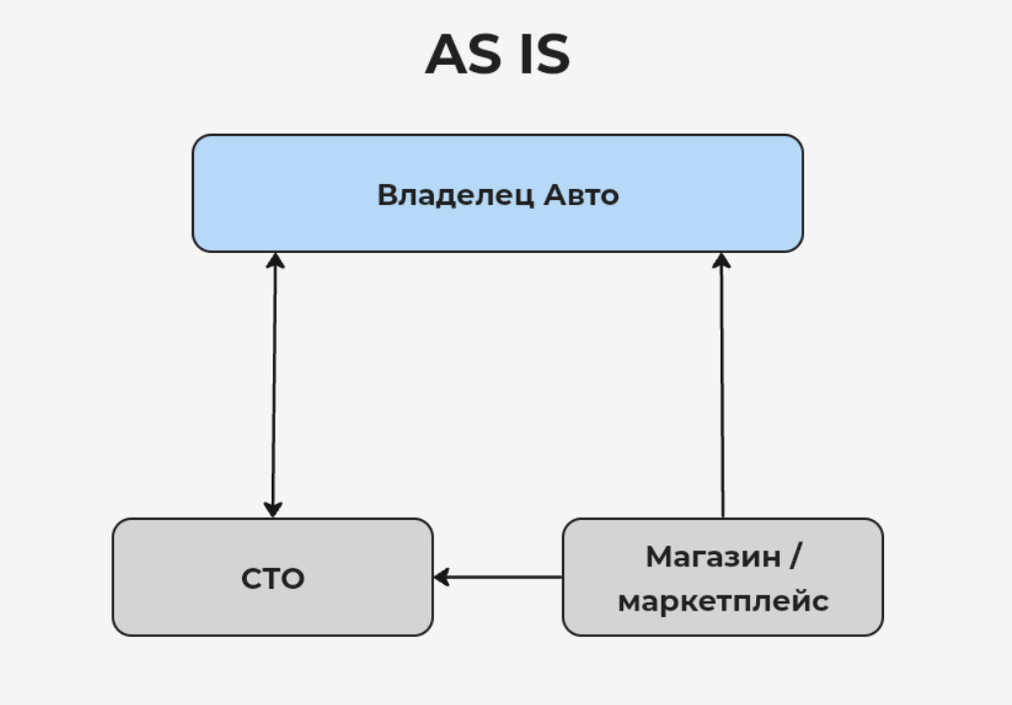
TO BE (как будет)
- Владелец заводит профиль техники (VIN/серийник), добавляет фото и документы.
- После ремонта сканирует штрих/QR с заказ-наряда: позиции работ и деталей автоматически распознаются и сохраняются в структуре.
- Приложение рассчитывает индивидуальные напоминания (ТО/замена деталей) с учётом пробега/моточасов/режима эксплуатации.
- Для каждой позиции подбираются совместимые детали из EPC/кроссов с мгновенным сравнением цен/доставки и переходом к покупке.
- TCO-дашборд показывает траты по узлам и рекомендации «чинить/продавать».
- Для продажи владелец делится публичным отчётом (ссылка/QR), повышая доверие и конечную цену.
- Система контролирует требования гарантии (где и когда обслуживаться).
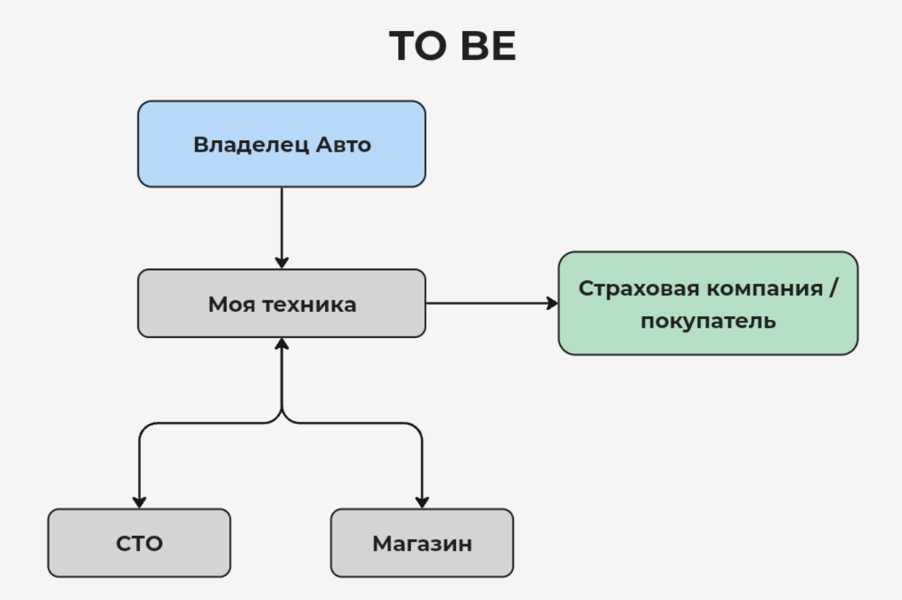
Внутреннее устройство (модули/данные)
- Каталоги и регламенты OEM (интервалы, допуски, артикулы), VIN/EPC и кроссы, API маркетплейсов (цены/наличие/рейтинги), документы сервисов (чеки/заказ-наряды), опросы/интервью пользователей, аналитика вторички (факторы, повышающие цену перепродажи).
- Логика: распознавание документов, сопоставление позиций с каталогами, планировщик ТО, подбор совместимых деталей, расчёт TCO и рекомендаций.
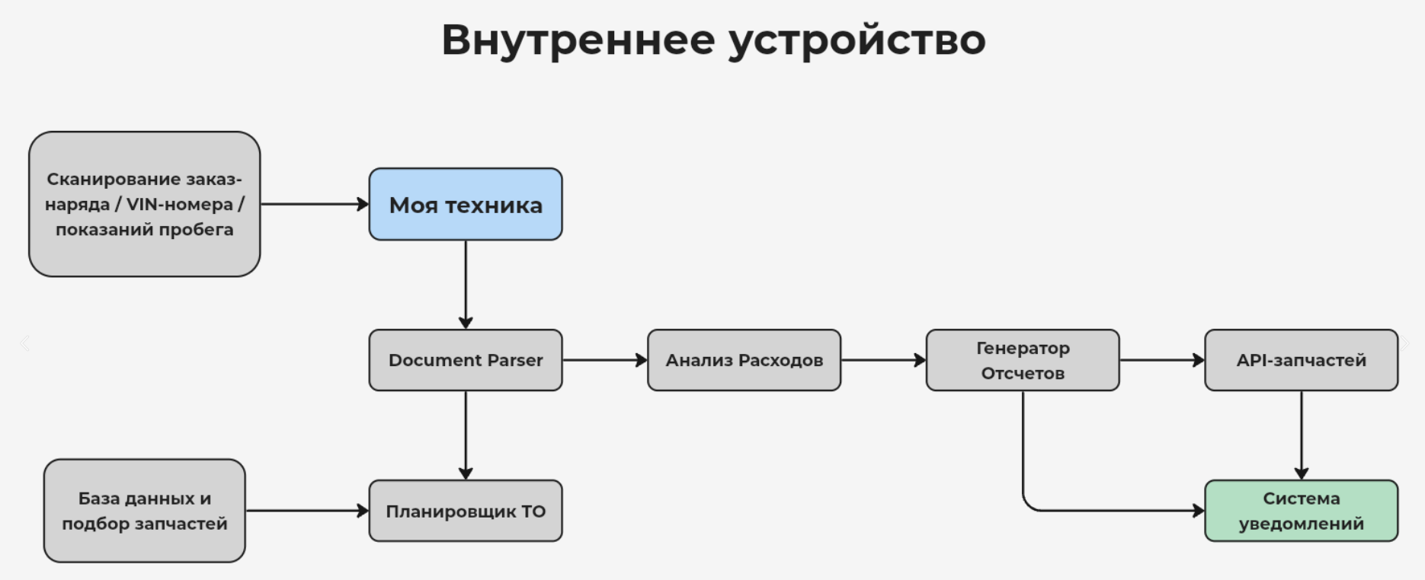
5. Реклама и маркетинг
Целевые сегменты: массовые владельцы авто/садовой техники; владельцы малых парков; «рациональные» покупатели на вторичке.
Каналы: партнёрства со СТО/дилерами и маркетплейсами запчастей; интеграции в карточки товаров («проверено на совместимость»); контент у авто-экспертов и мастеров СТО; реферальная программа «поделись отчётом/получи бонус».
Долгосрочность использования: приложение — «архив всего имущества», оно растёт с парком техники и особенно окупается при перепродаже.
Главные ценности (почему вернутся): предиктивные напоминания (минус «аварийные» ремонты), быстрый верный подбор, ощутимая экономия времени/денег, плюс к цене перепродажи.
Метрики успеха (MVP/пилот)
- Retention M3 ≥ 45%,
- –20% аварийных ремонтов за 6–9 мес. у пользователей с напоминаниями,
- Медиана времени подбора запчастей < 3 мин до корзины (против 20–40 мин),
- >98% покупок без возврата по несовместимости,
- +3–7% к цене перепродажи при наличии отчёта истории,
- NPS ≥ 45 (сегмент авто/садовая техника).
Монетизация
Freemium (досье/напоминания) + Pro (расширенная аналитика, многопарк); партнёрские комиссии с маркетплейсов/сервисов; B2B-доступ для СТО/страховщиков (API к истории - с согласия пользователя).
6. Почему это сработает и выводы
- Снижение риска и затрат за счёт предикции и правильного подбора.
- Экономия времени: интеграции убирают многошаговый поиск.
- Рост остаточной стоимости благодаря подтверждённой истории.
- Универсальность: единое приложение вместо десятков бренд-кабинетов.
- Прозрачность для сервиса/страховщика: меньше споров — быстрее приёмка.
Итог: сервис делает владение техникой предсказуемым, прозрачным и более выгодным для пользователя и его контрагентов.

